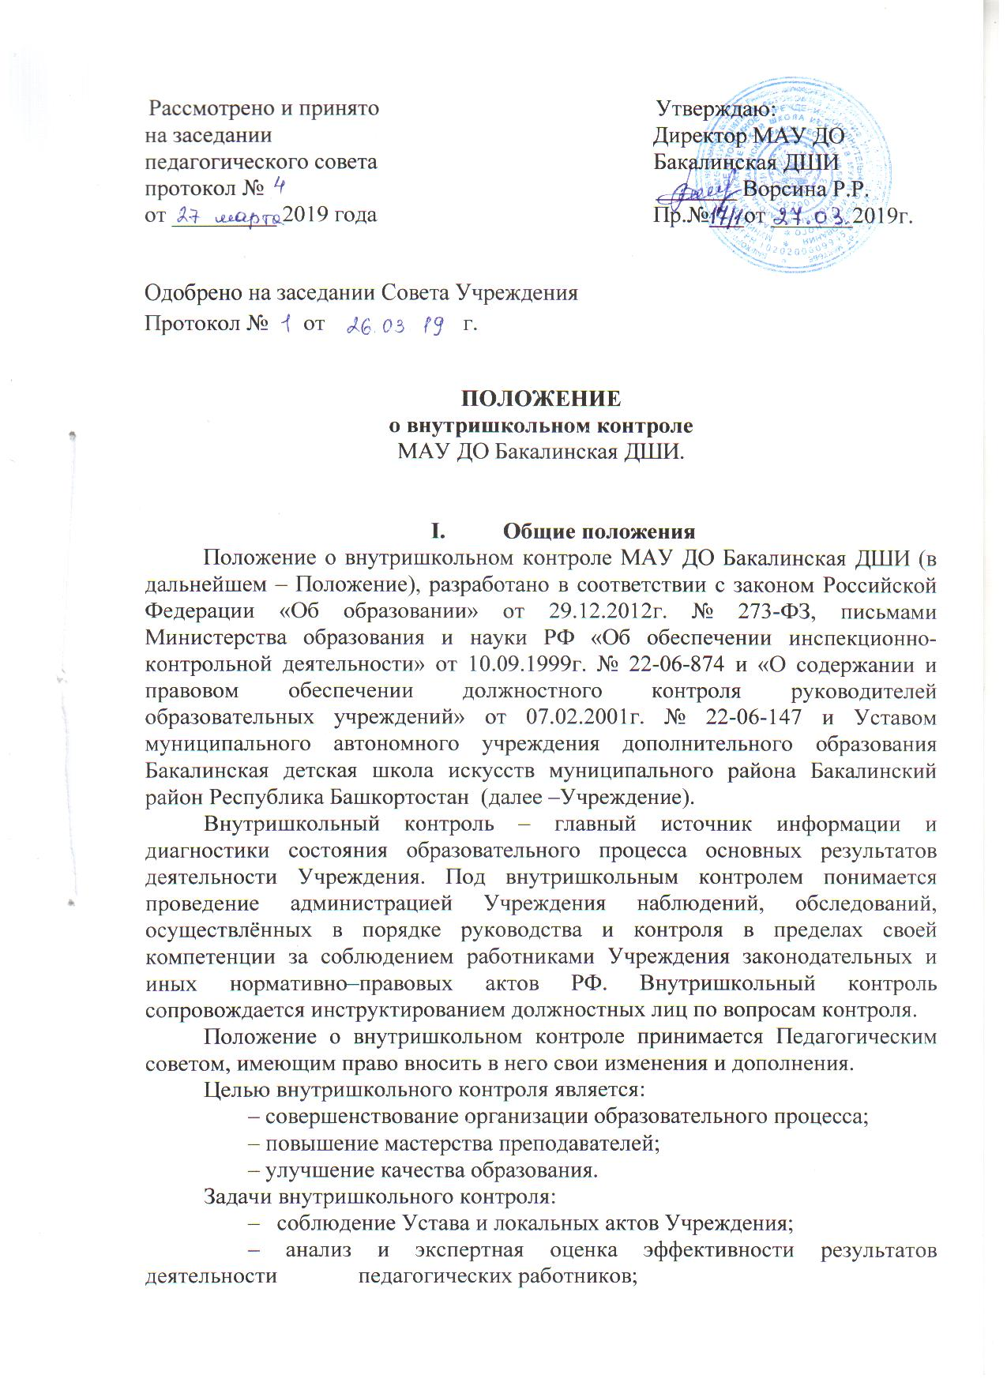

– изучение результатов педагогической деятельности, выявление отрицательных и положительных тенденций в организации образовательного процесса и разработка на этой основе предложений по устранению негативных тенденций и распространение передового педагогического опыта;
– анализ результатов реализации приказов и распоряжений в Учреждении; оказание методической помощи педагогическим работникам в процессе контроля.
Функции внутришкольного контроля: информационно – аналитическая; контрольно – диагностическая; коррективно – регулятивная.
Руководитель учреждения и (или) по его поручению заместитель руководителя вправе осуществлять внутришкольный контроль результатов деятельности работников по вопросам:
– осуществления государственной политики в области образования;
– использования методического обеспечения в образовательном процессе;
– реализации утверждённых образовательных программ и учебных планов;
– соблюдения утверждённых календарно-тематических учебных планов;
– соблюдения Устава, Правил внутреннего трудового распорядка и иных
локальных актов Учреждения;
– соблюдения порядка проведения промежуточной аттестации детей и
текущего контроля успеваемости;
– другим вопросам в рамках своей компетенции.
При оценке работы преподавателя в ходе внутришкольного контроля учитывается:
– качество учебно- воспитательного процесса на уроке;
– уровень знаний, умений, навыков и развитие детей;
– степень самостоятельности детей;
– дифференцированный подход к детям в процессе обучения;
– совместная творческая деятельность преподавателя и ребенка;
– создание условий, обеспечивающих процесс обучения, атмосферы
положительного эмоционального микроклимата;
– способность к целеполаганию, анализу педагогических ситуаций, рефлексии,
контролю результатов педагогической деятельности;
– умение скорректировать свою деятельность;
– умение обобщать свой опыт;
– умение составлять и реализовывать план своего развития.
Методы контроля над деятельностью преподавателя:
– тестирование;
– мониторинг;
– наблюдение;
– изучение документации;
– беседа о деятельности детей;
– результаты учебной деятельности детей.
Методы контроля над результатами учебной деятельности:
– устный опрос;
– письменный опрос;
– письменная проверка знаний (контрольная работа);
– беседа, тестирование;
– проверка документации.
Внутришкольный контроль может осуществляться в виде плановых или оперативных проверок, мониторинга и проведения административных работ.
Внутришкольный контроль в виде плановых проверок осуществляется в соответствии с утверждённым планом – графиком, который обеспечивает периодичность и исключает нерациональное дублирование в организации проверок, и доводится до членов педагогического коллектива в начале учебного года.
Внутришкольный контроль в виде оперативных проверок осуществляется в целях установления фактов и проверки сведений о нарушениях, указанных в обращениях детей и их родителей (законных представителей), организаций, урегулирования конфликтных ситуаций в отношениях между участниками образовательного процесса.
Внутришкольный контроль в виде мониторинга предусматривает сбор, системный учёт, обработку и анализ информации по организации и результатам образовательного процесса для эффективного решения задач управления качеством образования.
Внутришкольный контроль в виде административной работы осуществляется руководителем Учреждения или его заместителем по учебной работе с целью проверки успешности обучения в рамках текущего контроля успеваемости и промежуточной аттестации детей.
Виды ВШК:
- предварительный – предварительное знакомство;
- текущий – непосредственное наблюдение за учебно – воспитательным
процессом;
- итоговый – изучение результатов работы Учреждения, преподавателей за полугодие, учебный год.
Формы внутришкольного контроля:
– персональный;
– тематический;
– классно – обобщающий.
Правила внутришкольного контроля:
– ВШК осуществляет руководитель Учреждения или по его поручению заместитель по учебной работе, заведующие отделами;
– руководитель издаёт приказ (распоряжение) о сроках проверки, устанавливает срок предоставления итоговых материалов, план – задание;
– план – задание устанавливает вопросы конкретной проверки и должен обеспечить достаточную информированность и сравнимость результатов ВШК для подготовки итогового документа по отдельным разделам деятельности Учреждения или должностного лица;
–продолжительность тематических или комплексных проверок не должна превышать 5-10 дней с посещением не более 4 уроков, занятий и других мероприятий;
– при обнаружении в ходе ВШК нарушений законодательства РФ в области образования, о них сообщается руководителю Учреждения;
– экспертные вопросы и анкетирование детей проводятся только в необходимых случаях по согласованию с родителями (законными представителями) и методическим советом;
– при проведении планового контроля не требуется дополнительного предупреждения преподавателя, если в плане-графике указаны сроки контроля;
– в экстренных случаях руководитель или его заместитель по учебной работе могут посещать уроки преподавателей без предварительного предупреждения;
– при проведении оперативных проверок педагогический работник предупреждается не менее чем за 1 день до посещения уроков;
– в экстренных случаях педагогический работник предупреждается не менее чем за 1 день до посещения уроков (экстренным случаем считается письменная жалоба на нарушения прав ребёнка, законодательства об образовании).
Основания для внутришкольного контроля:
– плановый контроль;
– проверка состояния дел для подготовки управляющих решений;
– обращение физических и (или) юридических лиц по поводу нарушения законодательства РФ в области образования.
Результаты внутришкольного контроля оформляются в виде аналитической справки, справки о результатах внутришкольного контроля или доклада о состоянии дел по проверяемому вопросу.
Итоговый материал должен содержать констатацию фактов, выводы и, при необходимости, предложения.
Информация о результатах доводится до преподавателей в течение 7 дней с момента завершения проверки.
Педагогические работники после ознакомления с результатами внутришкольного контроля должны поставить подпись под итоговым материалом, удостоверяющую о том, что они поставлены в известность о результатах внутришкольного контроля.
При этом они вправе сделать запись в итоговом материале о несогласии с результатами контроля в целом или по отдельным фактам и выводам и обратиться в комиссию по трудовым спорам Учреждения или вышестоящие органы управления культуры.
По итогам внутришкольного контроля в зависимости от его формы, целей и задач и с учётом реального положения дел:
- проводятся заседания Педагогического или Методического советов, производственные совещания, рабочие совещания с педагогическим составом.
Руководитель Учреждения по результатам внутришкольного контроля принимает следующие решения:
– об издании соответствующего приказа;
– об обсуждении итоговых материалов внутришкольного контроля; коллегиальным органом;
– о проведении повторного контроля с привлечением других специалистов (экспертов);
– о привлечении к дисциплинарной ответственности должностных лиц;
– о поощрении работников;
– иные решения в пределах своей компетенции.
О результатах проверки сведений, изложенных в обращениях детей, их родителей (законных представителей), а также в обращениях и запросах других граждан и организаций, сообщается им в установленном порядке и в установленные сроки.

II. Личностно – профессиональный контроль.

  - Личностно–профессиональный контроль – изучение и анализ педагогической деятельности отдельного преподавателя.
  - В ходе персонального контроля руководитель изучает:
– уровень знаний преподавателя современных достижений психологической и педагогической науки, профессиональное мастерство;
– уровень владения преподавателем наиболее эффективными формами, методами и приёмами обучения и воспитания;
– результаты работы преподавателя и пути их достижения;
– повышение профессиональной квалификации через различные формы обучения.
  - При осуществлении персонального контроля руководитель имеет право:
– знакомиться с документацией в соответствии с функциональными обязанностями, рабочими программами, поурочными планами, журналом успеваемости, дневниками и тетрадями обучающихся, протоколами родительских собраний, индивидуальными планами обучающихся;
– изучать практическую деятельность педагогических работников Учреждения через посещение, анализ уроков, внеклассных мероприятий;
– проводить экспертизу педагогической деятельности;
– проводить мониторинг образовательного процесса с последующим анализом на основе полученной информации;
– делать выводы и принимать управленческие решения.
  - Проверяемый педагогический работник имеет право:
– знать сроки контроля и критерии оценки его деятельности;
– знать цель, содержание, виды, формы и методы контроля;
– своевременно знакомиться с выводами и рекомендациями администрации;
– обратиться в комиссию по трудовым спорам или вышестоящие органы отдела культуры при несогласии с результатами контроля.
  - По результатам персонального контроля деятельности преподавателя оформляется справка.

III. Тематический контроль.

  - Тематический контроль проводится по отдельным проблемам деятельности Учреждения.
  - Содержание тематического контроля может включать вопросы индивидуализации, дифференциации, коррекции обучения, устранения перегрузки детей, уровень сформированности умений и навыков, активизации познавательной деятельности и др.
  - Тематический контроль направлен не только на изучение фактического состояния дел по конкретному вопросу, но и внедрение в существующую практику технологии развивающего обучения, новых форм и методов работы, опыта мастеров педагогического труда.
  - Темы контроля определяются в соответствии с проблемно – ориентированным анализом работы Учреждения по итогам учебного года, основными тенденциями развития образования в городе, регионе, стране.
  - Члены педагогического коллектива должны быть ознакомлены с темами, сроками, целями, формами и методами контроля в соответствии с планом работы Учреждения.
  - В ходе тематического контроля:
– проходят тематические исследования;
– осуществляется анализ практической деятельности преподавателя, обучающихся, посещение уроков, внеклассных мероприятий, концертов, конкурсов, фестивалей; анализ классной документации.
  - Результаты тематического контроля оформляются в виде справки.
  - Педагогический коллектив знакомится с результатами тематического контроля на заседаниях Педсоветов, совещаниях при директоре, заседаниях методического совета.
  - По результатам тематического контроля принимаются меры, направленные на совершенствование учебно-воспитательного процесса и повышение качества знаний, уровня воспитанности и развития детей.
  - Результаты тематического контроля ряда преподавателей могут быть одним документом.

IV. Классно – обобщающий контроль.

  - Классно – обобщающий контроль осуществляется в конкретном классе.
  - Классно – обобщающий контроль направлен на получение информации о состоянии образовательного процесса в том или ином классе.
  - В ходе классно – обобщающего контроля руководитель изучает весь комплекс учебно – воспитательной работы в отдельном классе или классах:
– деятельность всех преподавателей;
– включение детей в познавательную деятельность; привитие интереса к знаниям;
– стимулирование потребности в самообразовании, самоанализе, самосовершенствовании, самоопределении;
– сотрудничество преподавателя и ребенка;
– социально- психологический климат в классе.
  - Классы для проведения классно-обобщающего контроля определяется по результатам проблемно – ориентированного анализа по итогам учебного года, полугодия или четверти.
  - Срок классно – обобщающего контроля определяется необходимой глубиной изучения в соответствии с выявленными проблемами.
  - Члены педагогического коллектива знакомятся с объектами, сроком, целями, формами и методами классно – обобщающего контроля предварительно в соответствии с планом работы школы.
  - По результатам классно – обобщающего контроля проводятся малые педсоветы, совещания при директоре, родительские собрания.



